Мектебі: В.Терешкова атындағы ш.о.о.м.  Күні: 29.01. 2020ж  Пәні: Әдебиеттік оқу |  |  |  | Оқу ісінің меңгерушісі Дүйсенова И.С.  Мұғалім: Айдарбекова Ж.Қ.
Сыныбы: 2 «Ә» |  |  | Қатысқандар: Қатыспағандар:
Сабақтың тақырыбы: Жемістерде дәруменнің көп екенін білемін
Сабақ негізделген оқу мақсаты | 2.1.1.1 тыңдаған материал бойынша түсінбеген сөздерін белгілеу,мәтін мазмұны бойынша қойылған сұрақтарға жауап беру.  2.2.9.1-сұраққа жауапты анықтамалық кітаптардан, жинақтардан, сөздіктерден табу және ақпаратты берілген үлгі кестеге салу.  2.3.3.1 шығармашылық жұмысын мұғалімнің көмегімен сурет,каллиграмма, аппликация,фотосуреттер арқылы ұсыну.
Сабақтың мақсаттары | Барлық оқушылар:  • Оқулықта берілген тапсырмаларды орындайды. Тақырыпты меңгереді.  Оқушылардың басым бөлігі:  • Тақырыптың маңызы туралы дәлелдеп айтып бере алады.  Кейбір оқушылар:  • Білімді сыныптастарына түсіндіріп оқулықтан тыс ресурстар қоса алады.
Оқушылардың басым көпшілігі: Мәтін мазмұнын түсіндіреді.
Өлең шумақтарын оқиды.
 | Кейбір оқушылар: Дәрумендерге бай жеміс-жидектерді атайды.
Бағалау критерийлері | - Мәтін мазмұнын түсіндіреді.Өлең шумақтарын оқиды.  - Дәрумендерге бай жеміс-жидектерді атайды.  - Тыңдаған материал бойынша түсінбеген сөздерін белгілеу,мәтін мазмұны бойынша қойылған сұрақтарға жауап береді.
Тілдік мақсаттар: | Оқушылар: Оқушылар өз ойын еркін айта алады.
 | Негізгі сөздер мен тіркестер: алма, қарақат, өрік, қияр
 | Сыныптағы диалог үшін пайдалы тілдік бірліктер
Талқылауға арналған сұрақтар:
- Мәтін неліктен осылай аталған екен?
- Түсіндір.
 | Сіз неліктен ... екенін айта ала сыз ба?
-Саған қай өлең ұнады? Неліктен?
- Неліктен деп аталған?
Жазылым бойынша: Дәптермен жұмыс.
- Дәруменге байланысты 1 сөз жазады.
Құндылықтарға баулу: | Мәңгілік : Мәңгілік ел құндылықтары:жауапкершілік, шынайылық, мақсатқа ұмтылу. Оқушыға бағытталған сұрақтар қою арқылы оқушыны өмір бойы білім алу үйрету. Сонымен қатар өзіне деген сенімділікті, ойын ашық жеткізуге мүмкіндік беру.
Пәнаралық байланыс: | Дүниетану,қазақ тілі
Сабақтың жоспарланған кезеңдері | Сабақтағы жоспарланған жаттығу түрлері |  |  |  |  | Ресурстар
Сабақтың басы  Ұйымдастыру  2 минут  Топқа біріктіру  3 минут | Сыныпта жағымды ахуал қалыптастыру.  Қол алысып қане біз  Достасайық бәріміз  Айтарым бар сендерге  Тез тұрыңдар шеңберге  Қандай жақсы бір тұру  Достарменен бір жүру  Қандай жақсы дос болу  Топқа бөлу: Мозайка жемістер арқылы топқа бөлу  1-топ: Жүзім 2-топ: Апелсин  Тапсырма: «Миға шабуыл» стратегиясы  «Жолбарыс пен түлкі»  Кім ауырып қалады?  Оның көңілін сұрау үшін кімдер келді?  Кім келмей қалады?  Қасқыр кімді жамандады?  Түлкі неліктен келмеген екен?  Бағалау |  |  |  |  | Психологиялық дайындық  «Миға шабуыл» стратегиясы
Сабақтың ортасы  Жаңа білім  20 минут  Оқулықпен жұмыс  5 минут  Сергіту сәті  1 минут  Дәптермен жұмыс  3 минут  4 минут | І. Мұғалім түсіндірмесі  №1-тапсырма: Ой қозғау. ҰЖ  1.Жемістердің адам денсаулығына пайдасы туралы ой бөлісіңдер.  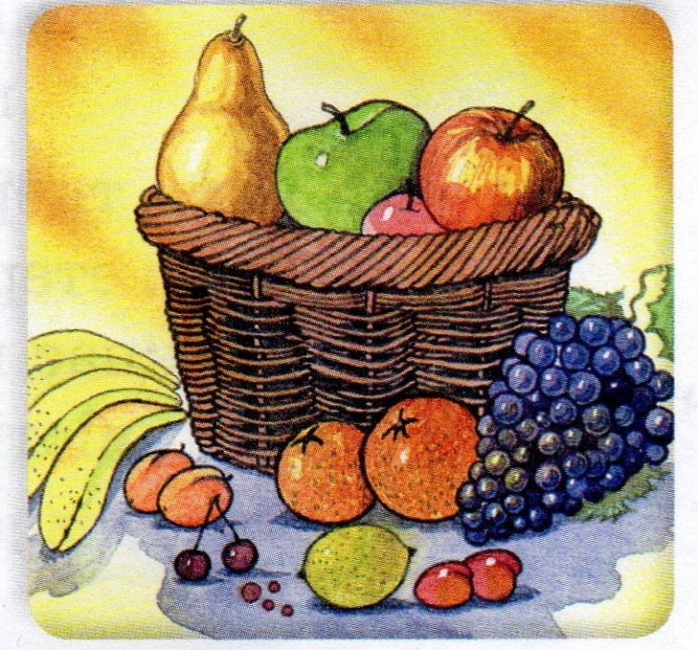  Дескриптор  -Жемістердің адам денсаулығына пайдасы туралы айта алады.  Бағалау: «Бағдаршам» арқылы  № 2-тапсырма: Оқулықпен жұмыс. (ҰЖ)  Мәтінді түсініп оқы.  Шынжыр әдісімен  - Мәтін неліктен осылай аталған екен?  - Түсіндір.  Дескриптор  -Мәтінді түсініп оқиды.  -Мәтін мазмұнын әңгімелейді.  Бағалау: «Бағдаршам» арқылы  №3-тапсырма: «Кім шапшаң?» әдісі. ТЖ  Оқулықпен жұмыс.  - Өлең шумақтарын оқы.  1-топ: Алма, Қарақат  2-топ:Өрік,Өс,өс, қиярым!  Күн шуағын орналастыру  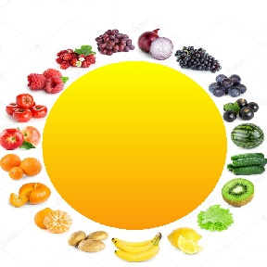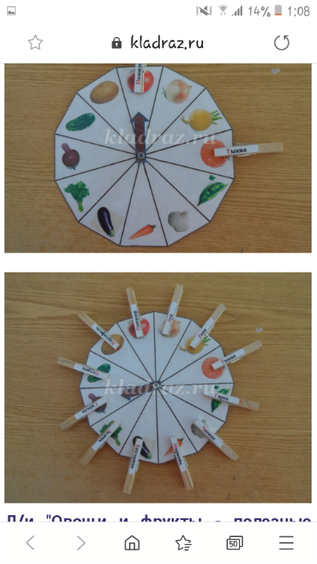  Дескриптор  -Өлеңдерді түсініп оқиды.  -Өлеңдердің мазмұнын айтады.  Күн шуағын дұрыс орналастырады.  Бағалау. «Бағдаршам» арқылы  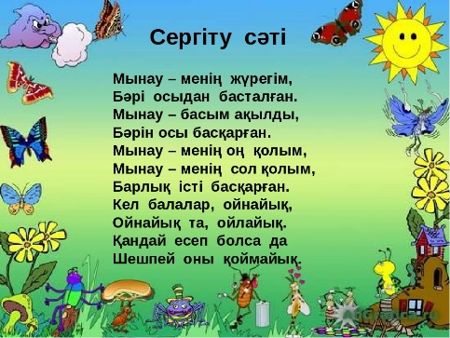  Дәруменге бай 5 жеміс - жидек атап және оған қатысты 1 сөз жазу.  №4-тапсырма: «Жеміс сақтау» әдісі  Банкаға жемістерді бір бөлек, көкөністерді бір бөлек жинаймыз.  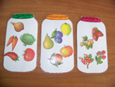  Дескриптор  - Жеміс жидектерді ажарата біледі.  - Дұрыс орналастыра алады.  Бағалау: «Бағдаршам» арқылы  №-5 тапсырма: Сөзжұмбақ  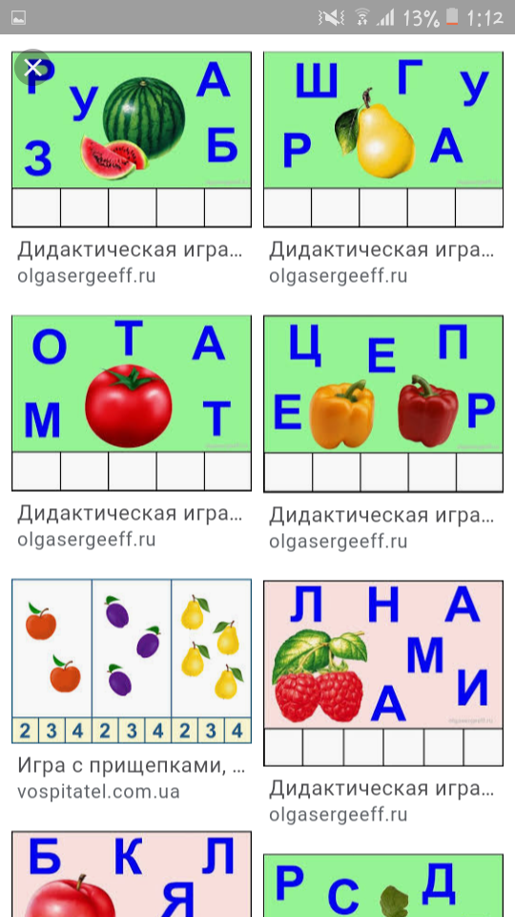  Дескриптор  - Сөзжұмбақтарды дұрыс шеше алады.  Бағалау: «Бағдаршам» арқылы  Үйге тапсырма: Қалаған өлең шумақтарын жаттап ал. |  |  |  |  | Оқулықпен жұмыс  Сергіту жаттығуы  Дәптермен жұмыс  «Бағдаршам» арқылы
Сабақтың соңы  Кері байланыс  2 минут | Кері байланыс:  «Білім ағашы»  Смайлик арқылы кері байланыс жүргізу. |  |  |  |  | «Білім ағашы»
Қосымша ақпарат
Саралау – Сіз қосымша көмек көрсетуді қалай жоспарлайсыз?  Сіз басқаларға қарағанда қабілеті жоғары оқушыларға қандай тапсырмалар бересіз? |  | Бағалау – Сіз оқушылардың материалды игеру деңгейін қалай тексеруді жоспарлап отырсыз? |  |  | Пәнаралық байланыстар, қауіпсіздік және еңбекті қорғау ережелері. Құндылықтардағы байланыс
- Жеміс-жидектердің пайдасын әңгімелейді. |  | Бағалау «Миға шабуыл» әдісі арқылы өткен тақырыпты сұрау арқылы бағаланды  « Бағдаршам» әдісі |  |  | 1. Дүниетану, еңбекке баулу  2. АКТ арқылы  Сергіту сәттері арқылы сыныпта ынтымақтастық қалыптастырып, жағымды ахуал орнату,сынып тазалығын ұстануға үйрету.
Сабақ бойынша рефлексия
- Сабақ/оқу мақсаттары дұрыс қойылған ба?
- Оқушылардың барлығы ОМ қол жеткізді ме? Жеткізбесе,неліктен?
- Сабақта саралау дұрыс жүргізілді ме?
- Сабақтың уақыттық кезеңдері сақталды ма?
- Мен өз жоспарыма қандай түзетулер енгіздім және неліктен?
Жалпы баға
Сабақтың жақсы өткен екі аспектісі (оқыту туралыда, оқу туралыда ойланыңыз)?
1.
2.
Сабақты жақсартуға не ықпал ете алады (оқыту туралы да, оқу туралы да ойланыңыз)?
1.
2.
Сабақ барысында мен сынып немесе жекелеген оқушылардың жетістік\ қиындықтары туралы нені білдім, келесі сабақтарда неге көңіл бөлу қажет?

